各 位 2020年1月14日

会社名 | 株式会社Ｎｏ．１
代表者名 | 代 表 取 締 役 社 長 辰巳 崇之
 | （コード番号：3562 東証JASDAQ）
本社所在地 | 東京都千代田区内幸町一丁目５番２号
問合せ先 | 経 営 企 画 室 長 山本 貴則
電話番号 | 03-5510-8911

新規UTM機器「NR-N3000」販売開始に関するお知らせ

株式会社Ｎｏ．１（本社：東京都千代田区、代表取締役社長：辰巳 崇之、以下当社）は、企業向けに最先端のセキュリティ商品を提供するソニックウォール・ジャパン株式会社（東京都千代田区、代表取締役社長：本富顕弘、以下 ソニックウォール）とアライアンスし、自社企画商品である「WALLIOR」並びに「Club One Systems」ブランドにて、UTM機器「NR-N3000」を2020年1月15日より販売を開始することとなりましたので、下記のとおりお知らせいたします。

記

今般、高度化するサイバー攻撃の影響やサプライチェーンリスク（※1）が重大化しており、中小企業におけるセキュリティ対策に対する社会的需要はますます高まっております。
一方で、中小企業において働き方改革が浸透していく中で、働きやすいオフィス空間に対するニーズも同様に高まりを見せております。
このような状況の中、従来の有線接続のみであった当社のUTM機器商品ラインナップに無線対応のUTM機器を加えました。これにより、ネットワーク環境を整備することで配線やデスクのレイアウトにとらわれない作業環境が構築可能となります。

ソニックウォールは25年以上にわたり世界150国以上の中小規模企業向けにセキュリティ商品を提供しております。
今般、ソニックウォールとのアライアンスにより当社のUTM機器ラインナップでは初となる無線機能を搭載し、本製品のみでモバイル端末・無線ネットワーク管理を行うUTM機器の企画が実現しました。
また、接続可能台数の上限を10台にまで抑えることで、中小企業のご負担にならない価格帯で、多機能かつ高性能なセキュリティソリューションの提供を実現いたしました。
※１：サプライチェーンリスク
開発、製造課程において情報の搾取や破壊を行う機能が組み込まれている懸念
プログラムの不正な操作や意図しない変更適用により取引先情報流出などのリスクが生じる可能性
参考：内閣サイバーセキュリティセンターサイバーセキュリティ戦略本部 平成３１年第２１回会合報道発表資料より

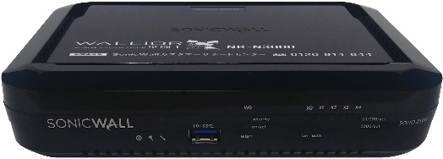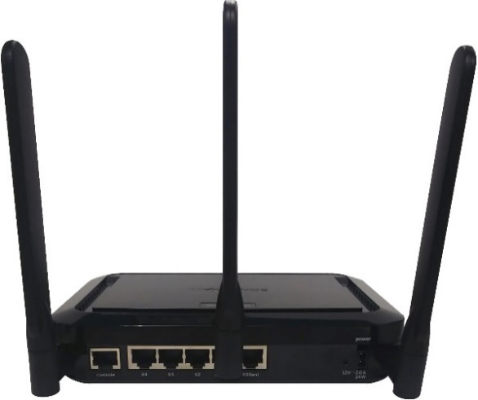
【WALLIOR NR-N3000】

●新商品の概要は以下のとおりとなります。
商品名 | 主な機能
WALLIOR  NR-N3000 | ファイアウォール、アンチウイルス、ワイヤレス、ログ、URLフィルタリング/コンテンツフィルタリング、サンドボックス、アプリ制御

【商品の特徴】
- 無線LANに対応した進化型UTM機器
有線・無線を問わずUTM機器にてセキュリティ管理を行えるようになり、
セキュリティレベルの向上が可能となります。

- 進化したネットワークセキュリティ
アンチウイルス対策や、アプリケーションベースの次世代ファイアウォール、IPS、
VPN、セキュリティ管理など、さまざまなトップセキュリティ機能を1台に統合し、
一元管理できる多機能のオールインワンUTM機器となっております。

当社は、今後も日々刻々と変化するサイバー攻撃の脅威に対応し続けることで、皆様のニーズに対応した商品・サービスを提供してまいります。

【業務上の提携先】
会社名 ：ソニックウォール・ジャパン株式会社
本社所在地：東京都千代田区内幸町一丁目5番2号 内幸町平和ビル20階
代表 ：代表取締役社長 本富 顕弘
設立 ：2016年10月
事業内容 ：UTM開発、ネットワーク機器開発、セキュリティソフト開発 他
（https://www.sonicwall.com/ja-jp/com）

【会社概要】
会社名 ：株式会社Ｎｏ．１
本社所在地：東京都千代田区内幸町一丁目5番2号 内幸町平和ビル19階
代表 ：代表取締役社長 辰巳 崇之
設立 ：1989年９月
事業内容 ：情報セキュリティ商品、経営支援サービス等の販売及び保守メンテナンス 他 （https://www.number-1.co.jp/）

当社は「日本の会社を元気にする一番の力へ。」を経営理念に掲げ、顧客である会社の抱えている課題に応える商品・サービスの拡充を図ることで、収益拡大を目指してまいります。

２０１９年2月期決算概要
売上高 ８，１６４百万円
営業利益 ３３０百万円
親会社株主に帰属する当期純利益 ２１８百万円
従業員数 ４３２ 名

本件に関するご質問やお問合せにつきましては、下記窓口へご連絡をお願いいたします。

〒100-0011 東京都千代田区内幸町一丁目５番２号
株式会社Ｎｏ．１ 経営企画室
電話番号 03-5510-8911
ＵＲＬ https://www.number-1.co.jp/
受付時間 月曜～金曜（土日・祝祭日・当社指定休日を除く）
9:00～12:00、13:00～17:00

以上

